Õpilase tööleht Nimi…………………..........
3. klass
- Ava internet.
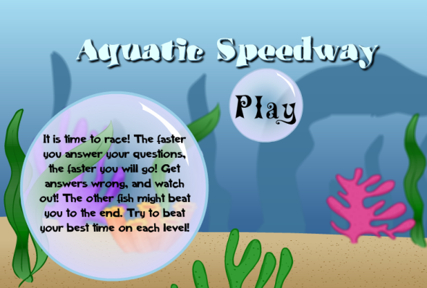
- Kirjuta aadressiribale http://www.fun4thebrain.com/Division/divaquatic.html

- Mängimiseks kliki Play.

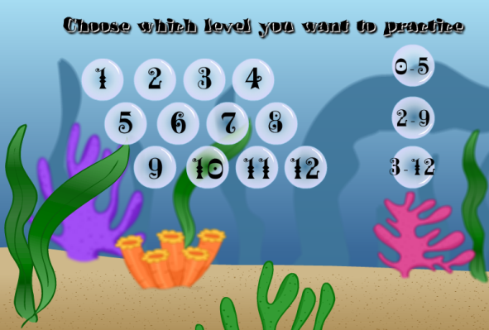
- Vali arv või arvude vahemik, millega soovid jagamist harjutada.
Näiteks: 5

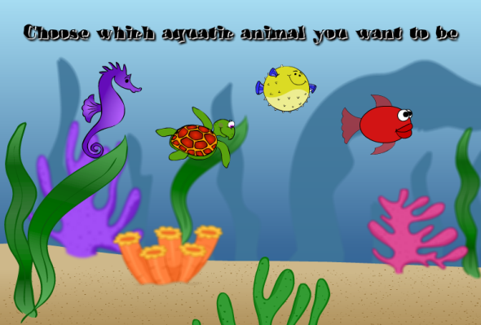
- Vali, milline loom sa olla tahad.
Näiteks: kilpkonn

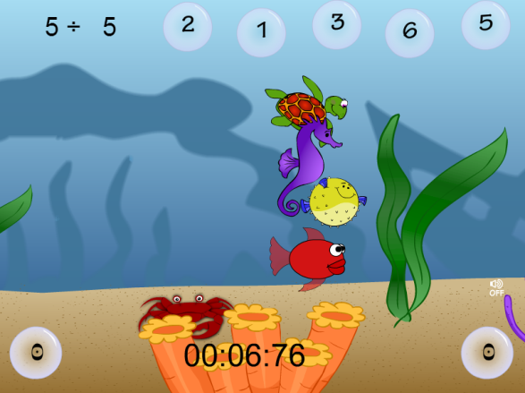
- Kliki õige vastusega mullil, et aidata oma loomal võistlust võita.

Näiteks: Siin on õige vastus 1.

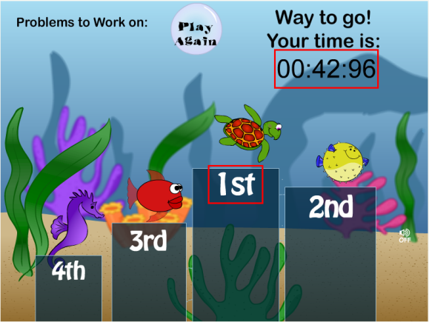
ÜLESANNE
Mängi mängu kaks korda ning pane siia kirja oma tulemused.
Näiteks:
Aeg 00:42:96 Koht I

1. mäng
Aeg ………… Koht ……………
2. mäng
Aeg ………… Koht ……………

Tõsta käsi ja anna õpetajale märku, kui oled töö lõpetanud!

